PONEDJELJAK, 15.6.2020.
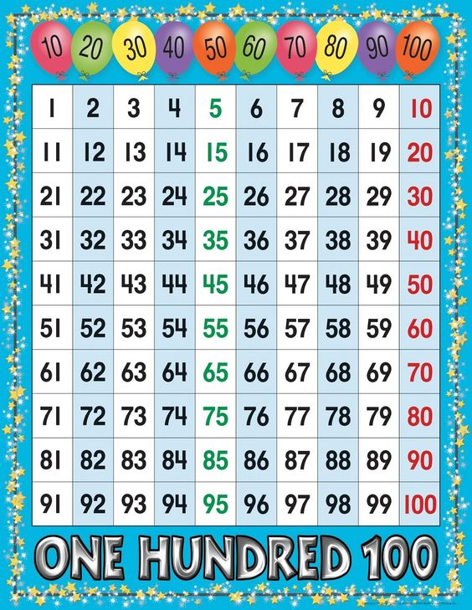
- +
ODUZMI POMOĆU BROJEVNE CRTE:
98 - 5 =
99 - 7 =
100 - 9 =
98 - 1 =
96 - 0 =
95 - 4 =
98 - 6 =
99 - 8 =
97 - 2 =
95 - 3 =

